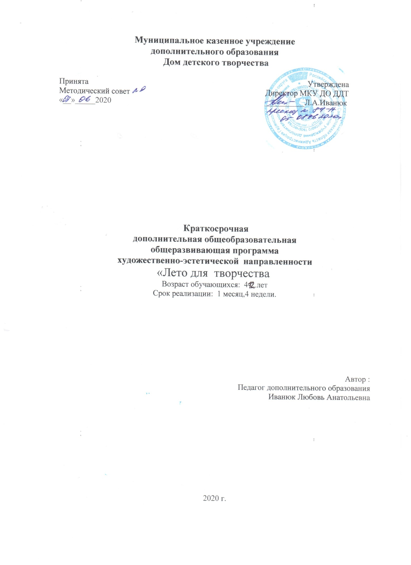
Программа разработана в соответствии с требованиями Федерального закона от 29.12.2012 № 273 -ФЗ "Об образовании в Российской Федерации", Приказом Министерства просвещения Российской Федерации от 09.11.2018 №196 «Об утверждении порядка организации и осуществления образовательной деятельности по дополнительным общеобразовательным программам», Концепции развития дополнительного образования детей от 04.09.2014 № 1726,
Письмом Минобрнауки России от 18.11.2015 №09-3242. «Методические рекомендации по проектированию дополнительных общеразвивающих программ», СанПином 2.4.4.3172-14: «Санитарно-эпидемиологические требования к устройству, содержанию и организации режима работы образовательных организаций дополнительного образования детей», Методическими рекомендациями реализации образовательных программ начального общего, основного общего, среднего общего образования, образовательных программ среднего профессионального образования и дополнительных общеобразовательных программ с применением электронного обучения и дистанционных образовательных технологий
Одной из современных инновационных форм организации учебного процесса является использование дистанционных образовательных технологий, позволяющих посредством электронной сети Интернет организовать обучение детей. (при наличии подключения к Интернету).
Краткосрочная дистанционная дополнительная общеобразовательная общеразвивающая программа «Лето для творчества» дает возможность каждому ребенку получать дополнительное образование в летний период как в очной, так и в дистанционной форме.

Новизна программы. Программа реализуется в летний период, является краткосрочной и имеет ознакомительный уровень. Темы заданий главным образом строятся по принципу изучения, познания и любования миром окружающем миром. В процессе освоения программы дети имеют возможность получать знания о простейших закономерностях построения предметов и передачи их формы, основах графики, цветоведения, композиции, декоративной стилизации, пластилинографикой. В программе используются в основном игровые методы и приемы подачи материала. Развитию творческих способностей детей способствуют разнообразные виды изобразительной деятельности: лепка, аппликация, живопись и графика, а так же использование нетрадиционных техник рисования: набрызг, монотипия, рисование с использованием природногои подручного материала. Необыкновенное рисование дает возможность выполнить работу быстро каждому. Разнообразное применение техник - это создание небольших открыток и создание коллективных работ.
Актуальность программы состоит в том, что она повышает доступность получения дополнительного образования для детей, проживающих в сельской местности за счѐт того, что программа может реализуется дистанционно. В летний период у детей больше свободного времени, чтобы уделить развитию своих способностей, выполнить работы, которые станут украшением помещений или подарком для друзей, могут участвовать в конкурсах. Применение нетрадиционного рисования способствует развитию фантазии, обучающие приобретают свободу в работе художественными материалами. Именно в летний период происходит полноценное оздоровление детей как физически, так и творчески. Через воспитательно- познавательный процесс решаются задачи художественно – эстетического воспитания обучающихся
Цель данной программы: Формирование художественной культуры обучающихся, развитие природных задатков, творческого потенциала, специальных способностей, позволяющих самореализоваться в различных видах и формах художественно-творческой деятельности.

Задачи программы

- научить пользоваться различными художественными материалами и техниками изобразительной деятельности;

- развитие художественного вкуса, способности видеть и понимать прекрасное;
- развитие коммуникативных умений и навыков, обеспечивающих совместную деятельность в группе.

- воспитание терпения, воли, усидчивости, трудолюбия, аккуратности.

Адресат программы.
Программа рассчитана на детей от 7 до 12лет. Количество детей не ограниченно.

Принцип построения программы:
На занятиях предусматривается деятельность, создающая условия для творческого развития воспитанников на различных возрастных этапах и учитывается дифференцированный подход, зависящий от степени одаренности и возраста воспитанников. Программой предусмотрено, чтобы каждое занятие было направлено на овладение основ изобразительного искусства, на приобщение обучающихся к активной познавательной и творческой работе. Процесс обучения строится на единстве методов и приемов активного и увлекательного обучения, при которых усвоения знаний, умений и правил изобразительного искусства происходит эффективнее и развиваются творческие начала. Предлагаемые задания должны выполняться в рамках одного задания. Допускается варьировать задания местами в зависимости от ситуации. Можно предлагать другие аналогичные темы, органично входящие в русло программы.

Особые условия программы
Принимаются дети без предварительной подготовки, с ОВЗ. Программа может быть реализована как очно, так и дистанционно. На дистанционную форму обучения принимаются дети из сельской местности.

Формы занятий
Теоретические знания по всем разделам программы даются в начале занятий и закрепляются в практической работе, завершается занятие просмотром работ и их обсуждением.
Форма обучения; очная или дистанционная. Занятия проводятся посредствам размещения педагогом учебного материала (презентаций) в Вконтакте , ватцапе Практическая часть темы размещается на сайте , в разделе "Дистанционное обучение по дополнительным программ", в сообществе. Программа реализуется таким образом, что занятия проходят в виде игры (знакомство с необычными способами создания рисунков, которые выводят ребенка за привычные рамки рисования). Все художественные материалы, которые понадобятся ему для работы, легко найти в любом доме. Пособие предлагает различные виды рисования. Рисование мыльными пузырями, кляксами, методом выдувания, точками, ладошками, брызгами, с использованием ниток, рулонов, трафаретов, воска.

Режим занятий
Занятия проводятся 3 раз в неделю по 2 академическому часу, в течение 4 недель (24 часа).

Ожидаемые результаты освоения программы:
Привлечение новых обучающихся через вовлечение детей в мир искусства, творчества. Укрепление психологического и физического здоровья. Обеспечение занятости детей в летний период. Создание проекта «Как интересен мир вокруг».

Методы контроля для заочной (дистанционной) формы занятий:
Работы, присланные на электронную почту создание творческого портфолио творческого объединения в виде презентации.

Методы контроля для очной формы: Формой контроля на занятиях в объединении является организация просмотра работ, что дает возможность детям заново увидеть и оценить свои работы, ощутить радость успеха. Обсуждение работ активизирует внимание обучающихся, формирует опыт творческого общения. В конце освоения программы проводится итоговая выставка.

Материально - техническое обеспечение
Материально - техническая база обучения с использованием дистанционных технологий включает следующие составляющие: компьютер, телефон с выходом в сеть Интернет, электронная почта.
Художественные материалы: акварельные, гуашевые краски, восковые мелки, пастель, простые и цветные карандаши, кисти беличьи № 5,7,9, щетинные кисти № 8,9, черная тушь, фломастеры, бумага различного формата и цвета; пластилин, клей, ножницы.подручный, бросовый материал

Учебно - тематический план
№ | Наименование разделов, тем | Всего час. | Кол-во  часов
 |  |  | теория | практика
1 | Основы цветоведения. | 2 | 0,5 | 1,5
2 | Основы графики.( простой карандаш) | 4 | 0,5 | 3,5
3 | Необыкновенное рисование.( не традиционное рисование) | 7 | 1,5 | 5,5
4 | Пластилинографика, нетрадиционные приемы( смешивание цветов, составление компазиции с применением бросового материала) | 4 | 0.5 | 3.5
5 | Лепка из соленого теста. | 6 | 0.5 | 5.5
6 | Выставка работ. | 1 | - | 1
 | Всего: | 24 ч. | 3,5 | 20,5

Календарно- тематический план
№ | Тема занятия |  | Дата  по плану | Дата  по факту
Тема 1. Основы цветоведения. (2 часа)
1 | Мир цвета в природе. | 1
2 | В мире теплых или холодных красок. | 1
Тема 2. Основы графики. (4часа)
3 | Рисование деревьев и растений с натуры и по представлению. | 2
4 | Рисование животных, рыб. птиц по схеме, представлению. | 2
Тема 3. Необыкновенное рисование. (7 час)
5 | Необыкновенное рисование. Монотипия, ниткографика и т.д. | 7
Тема 4. Пластилинографика. (4 часа)
6 | Птица счастья или необычный предмет | 2
7 | Деревья с объемной кроной, цветы, картина. | 2
Тема 5. Лепкаиз соленого теста (6часа)
8 | Любимое домашнее животное. | 2
9 | Любимый герой из сказки, мульфильма. | 4
Тема 6. Выставка работ. (1 час)
10 | Выставка работ. Итоговое занятие. | 1

Содержание программы.
Тема 1. Основы цветоведения.
- Мир цвета в природе.
Теория. Наблюдение за природными мотивами, рассматривание произведений живописи. Теплые и холодные цвета.
Практическое задание. Выполнение композиций в теплой и холодной гамме.
- В мире теплых или холодных красок.
Практическое задание. Выполнение композиций, используя контраст тёплых и холодных цветов.

Тема 2. Основы графики
1)Рисование деревьев и растений с натуры и по представлению.
Теория. Наблюдение живой природы. Выразительные средства графики: линии, пятна, точки. Понимание формы предмета.
Практическое задание. Рисование деревьев и растений с натуры и по представлению.
2)Рисование животных по представлению.
Практическое задание. Рисование животных по представлению.
Графические материалы: восковые мелки, простые и цветные карандаши, фломастеры.
Тема 3. Необыкновенное рисование.
1) Необыкновенное рисование. Монотипия и т.д. по выбору детей.
Теория. Свойства красок. Возможность получения разнообразных спецэффектов.
Практическое задание. Создание работы в технике печати, монотипия.
Тема 4. пластилинографика.
1) Птица счастья.
Практическое задание. Изготовлениеподелок из платилина
2) Деревья с объемной кроной, цветы, картины.
Практическое задание. Изготовление поделки в технике объемная аппликация.
Тема 5. Лепка. Соленое тесто
1) Любимое домашнее животное.
Теория. Объемное изображение. Пластилин.
Практическое задание. Лепка домашнего животного.

2) Любимый герой из сказки.
Практическое задание. Лепка на тему любимых сказок.

Тема 6. Выставка работ.
1) Итоговое занятие. Выставка работ.
Практическое задание. Создание презентации своих работ.

Использованная литература.
- Неменский Б.М. Изобразительное искусство и художественный труд 1-9 классы Программы общеобразовательных учреждений.- М.: Просвещение 2005.
- Ракитина Е.М., Михайленко В.И. Цветущее чудо. Первые уроки дизайна.- М. АСТ «Астрель» 2006г.
- Коротеев Е.И. Искусство и ты. Учебник по изобразительному искусству. 2кл.- М. Просвещение, 2001.
- Дорожкин Ю. Городецкая роспись -М.: Мозаика – синтез, 2002
- Неменская Л.А Каждый народ – художник. Учебник для 4 кл. 2-е изд- М. Просвещение, 2002
- Неменский Б.М. Методическое пособие к учебникам по изобразительному искусству под редакцией Б.М. Неменского – М. Просвещение, 2005
- Копцев В.П. Учим детей чувствовать и создавать прекрасное – Ярославль Академия развития . Академия Холдинг, 2001
- Лыкова И.А. Волшебное кружево - М.: Издательский дом «Карапуз», 2008 Лыкова И.А. Каждый художник желает - М.: Издательский дом «Карапуз», 2000
- Неменская А..А. Изобразительное искусство. Ты изображаешь, украшаешь, и строишь - М.: Просвещение, 2008
- «Искусство -детям» Необыкновенное рисование» - М. «Мозаика –Синтез», 2005

Интернет-ресурсы:
. https://nsportal.ru/shkola/vneklassnaya-rabota/library/2020/06/03/mir-tsveta-v-prirode
https://nsportal.ru/shkola/vneklassnaya-rabota/library/2020/06/03/v-mire-teplyh-ili-holodnyh-krasok
https://nsportal.ru/shkola/vneklassnaya-rabota/library/2020/06/03/risovanie-derevev-i-rasteniy-s-natury-i-po
https://nsportal.ru/shkola/vneklassnaya-rabota/library/2020/06/03/risovanie-zhivotnyh-po-predstavleniyu

https://nsportal.ru/shkola/vneklassnaya-rabota/library/2020/06/03/neobyknovennoe-risovanie
https://nsportal.ru/shkola/vneklassnaya-rabota/library/2020/06/03/lyubimoe-domashnee-zhivotnoe
https://nsportal.ru/shkola/vneklassnaya-rabota/library/2020/06/03/lyubimyy-geroy-iz-skazki

